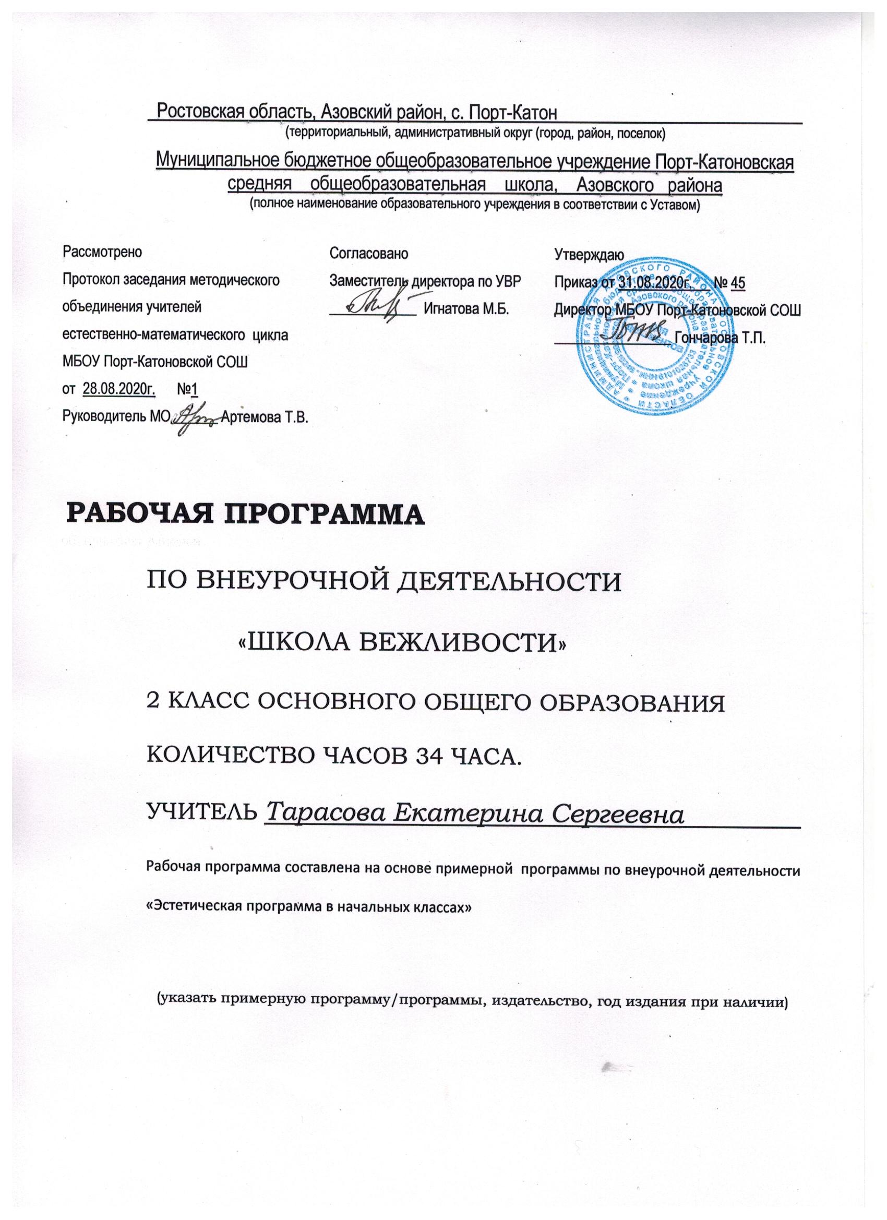

Составлена на основе программы А.И.Шемшуриной « Этическая культура в начальных классах». 2класс.2020-2021 учебный год.

Раздел 1. Планируемые результаты освоения учащимися программы внеурочной деятельности к концу 2-го года обучения.
В результате прохождения программы внеурочной деятельности предполагается достичь следующих результатов: второй уровень результатов – обучающимися опыта переживания и позитивного отношения к базовым ценностям общества.
Для достижения данного уровня необходимо:
1.Воспитать взаимоотношения обучающихся на уровне класса, то есть дружественной социальной среды, в которой каждый ребенок получает практическое подтверждение приобретенных знаний и начинает их ценить.
2.Обучающиеся должны получить опыт взаимодействия со сверстниками, старшими и младшими детьми, взрослыми в соответствии с общепринятыми нравственными нормами.

У обучающихся будут сформированы универсальные учебные действия:
Личностные УУД:
Ориентация в нравственном содержании и , как собственных поступков, так и поступков окружающих людей; знание основных норм морали и ориентации на их выполнение; развитие этических чувств – стыда, вины, совести как регуляторов морального поведения; эмпатия как понимание чувств других людей и сопереживание им.
Обучающийся получит возможность для формирования: морального сознания на конвенциональном уровне. Способности к решению моральных дилемм на основе учета позиций партнеров в общении, ориентации на их мотивы и чувства, устойчивое следование в поведении моральных норм и этических требованиям; эмпатии как осознанного понимания чувств других людей и сопереживания им, выражающихся в поступках, направленных на помощь и обеспечение благополучия.
Регулятивные УУД:
Обучающийся научится: принимать и сохранять учебную задачу; учитывать выделенные учителем ориентиры действия в новом учебном материале в сотрудничестве с учителем; планировать свои действия в соответствии с поставленной задачей и условиями ее реализации; адекватно воспринимать предложения и оценку учителей, товарищей, родителей и других людей; вносить необходимые коррективы в действие после его завершения на основе его оценки и учета для создания нового, более совершенного результата, использовать запись в цифровой форме хода и результатов решения задачи, собственной звучащей речи на русском, родном и иностранном языках.
Познавательные УУД:
Обучающийся научится: осуществлять поиск необходимой информации для выполнения учебных заданий с использованием учебной литературы, энциклопедий, справочников ( включая электронные, цифровые), в открытом информационном пространстве, в том числе в Интернета; строить сообщения в устной и письменной форме; осуществлять анализ объектов с выделением существенных и несущественных признаков.
Коммуникативные УУД:
Обучающийся научится: адекватно использовать коммуникативные, прежде всего речевые средства для решения различных коммуникативных задач, строить монологическое высказывание, владеть диалогической формой коммуникации; допускать возможность существования у людей различных точек зрения, в том числе не совпадающих с его собственной, и ориентироваться на позицию партнера в общении и взаимодействии; учитывать разные мнения и стремиться к координации различных позиций в сотрудничестве; формулировать собственное мнение и позицию; договариваться и приходить к общему решению в совместной деятельности, в том числе в ситуации столкновения интересов.
Раздел 2. Содержание программы для 2класса.
Раздел 1.Этика общения. ( 9ч).
Тема 1. Этикет.
Повторение об этикете.
Тема 2. Дружба. Мальчики и девочки.
Правила поведения мальчиков. Правила поведения девочек. Какие мы? – игра.
Тема 3.Я снова в школе.
Повторение правил поведения в школе. Конкурс рисунков « Моя школа».
Тема 4. Добро творить - себя веселить.
Беседа и обсуждение произведений В.А.Сухомлинского по теме.
Тема 5.Чего в другом не любишь, того и сам не делай.
Беседа о добре и добрых поступках. Правило : всегда поступай так, как бы ты хотел, чтобы поступали по отношению к тебе.
Тема 6: Делу время – потехе час.
Тема 7. Если песни петь…
Урок общения. Песни о дружбе.
Тема 8.Уважай старших. Почему мы не слушаем взрослых.
Детские рассуждения по теме, выводы, советы.
Раздел 2. . Этикет (7ч)
Тема 9.Этикет. Речевой этикет.
Путешествие по лабиринту этикетных правил.
Тема 10. Вежливость и этикет.
Игра « Концерт для именинников».
Тема 11. Этикет в общественных местах.
Обсуждение жизненных ситуаций.
Тема 12. Я учусь быть самостоятельным.
Обыгрывание ситуаций. Дороги, транспорт, пеший путь.
Тема 13.Как человек принимает решения.
Беседа. Обсуждение произведений.
Тема 14. Культурное поведение человека.
Тема 15. Поведение на праздничном мероприятии
Раздел 3. Этические нормы отношений с окружающими.
Тема 16. Подари другому радость.
Игровая программа «Хоровод.»Беседа « Кому и как можем подарить радость»
Тема 17.От чего зависит настроение.
Знакомство с правилами хорошего настроения.
Тема 18.В труде человек хорошеет.
Обзор произведений о труде. Обсуждение произведений Сухомлинского.
Тема 19.Цени доверие других.
Дискуссия « что такое доверие, и зачем оно нужно людям».
Тема 20.Дал слово –держи.
Общечеловеческие нормы морали.
Тема 21.О тактичном и бестактном поведении.
Тема 22.Дружеские отношения со взрослыми и сверстниками.
Беседа « Преданный друг». « Кого я могу назвать другом».
Тема 23.Поздравления для мам.
Тема 24.О зависти и скромности.
Литературные чтения. Обсуждения.
Тема 25. О доброте и бессердечии.
Литературные чтения. Обсуждения.
Раздел 4. Этика отношений в коллективе.
Тема 26. Как здорово, что все мы здесь сегодня собрались.
Беседа «Как провели каникулы».Коллективная цветопись настроения.
Тема 27.Советуем друг другу.
Тема 28. Общее и особенное для мальчиков и девочек.
сбор советов для мальчиков и для девочек.
Тема 29. Учимся находить в человеке хорошее, даже если он вам не нравится.
Беседа .Тест «Какой я, такой мой друг» .Обсуждение. чтение произведений.
Тема 30. Мои чувства. Как управлять эмоциями.
Беседа «Надо ли сдерживать себя, свои эмоции». Обсуждение жизненных ситуаций.
Тема 31. Мой дружный класс. Каким его я вижу.
Коллективная деятельность, в процессе которой каждый ребенок должен проявить себя. Даря свои умения, знания, таланты, мысли коллективу.
Тема 32. Я личность.
Назначение человека в жизни. Обсуждение. Понятия «личность», « индивидуальность.
Тема 33. Делаем газету.
Оформление газеты «Этическая грамотность».
Тема 34. Доброта, что солнце.
Игры. Песни, конкурсы, обсуждения.
Тематическое планирование. 2 класс.
№ | Название раздела. | Количество часов | Практическая работа
1 | Этикет общения. | 9 ч
2 | Этикет | 8ч | 1
3 | Этические нормы отношений с окружающими. | 11ч
4 | Этика отношений в коллективе. | 6ч | 1
 | Всего: | 34 ч

2 класс.
№ | Название темы. | Количество-часов. | Дата
Этикет общения.( 9 ч ) |  |  | план | факт
1 | Этикет. |  | 01.09
2 | Дружба. Мальчики и девочки | 1 | 08.09
3 | Я снова в школе | 1 | 15.09
4 | Добро творить- себя веселить | 1 | 22.09
5 | Чего в другом не любишь, того и сам не делай | 1 | 29.09
6 | Делу время – потехе час. | 1 | 06.10
7 | . Если песни петь | 1 | 13.10
8 | Уважай старших. Почему мы не слушаем взрослых. | 1 | 20.10
9 | Подведение итогов. | 1 | 27.10
Этикет (8)
10 | Этикет. Речевой этикет | 1 | 10.11
11 | Вежливость и этикет. | 1 | 17.11
12 | Этикет в общественных местах | 1 | 24.11
13 | Я учусь быть самостоятельным. | 1 | 01.12
14 | Как человек принимает решения | 1 | 08.12
15 | Культурное поведение человека | 1 | 15.12
16 | Поведение на праздничном мероприятии | 1 | 22.12
17 | Подведение итогов. | 1 | 12.01
 | Этические нормы отношений с окружающими. ( 11 ч )
18 | Подари другому радость. | 1 | 19.01
19 | От чего зависит настроение | 1 | 26.01
20 | В труде человек хорошеет | 1 | 02.02
21 | Цени доверие других | 1 | 09.02
22 | Дал слово –держи. | 1 | 16.02
23 | О тактичном и бестактном поведении | 1 | 02.03
24 | Дружеские отношения со взрослыми и сверстниками. | 1 | 09.03
25 | Поздравления для мам. | 1 | 16.03
26 | О зависти и скромности | 1 | 30.03
27 | О доброте и бессердечии. | 1 | 06.04
28 | Подведение итогов. | 1 | 13.04
 | Этика отношений в коллективе.( 6ч. )
29 | Как здорово, что все мы здесь сегодня собрались. | 1 | 20.04
30 | Советуем друг другу. | 1 | 27.04
31 | Общее и особенное для мальчиков и девочек. | 1 | 04.05
32 | Учимся находить в человеке хорошее, даже если он вам не нравится. | 1 | 11.05
33 | Мои чувства. Как управлять эмоциями | 1 | 18.05
34 | Мой дружный класс. Каким его я вижу | 1 | 25.05

